Vérandas en alu gris (9007) de 4m sur 8.50m.
Le châssis de l’étage va devoir être changé et réduit de 1/3.
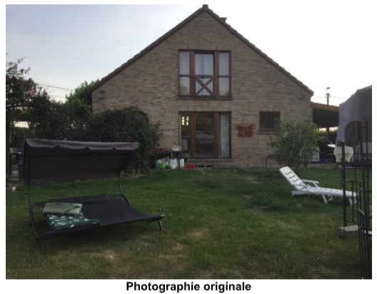

Car port.

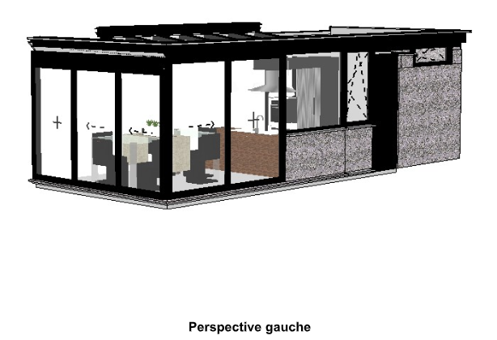
Ceci est une erreur

3m

4m 8.5m
ATTENTION, LE RECTANGLE NOIR N’EST PAS UNE PORTE MAIS LA SUITE DU MUR
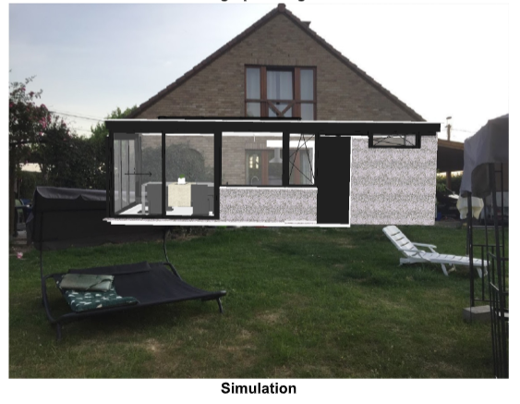

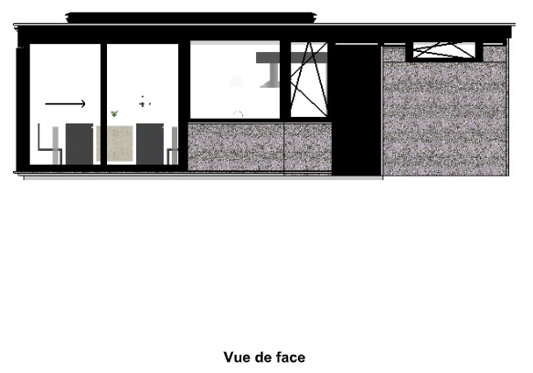

Mur en brique de la même couleur que la maison, si possible.

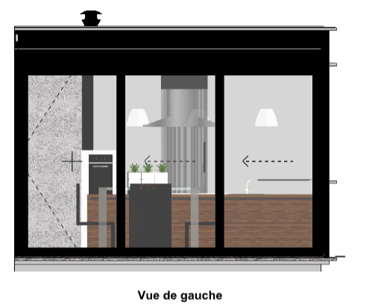

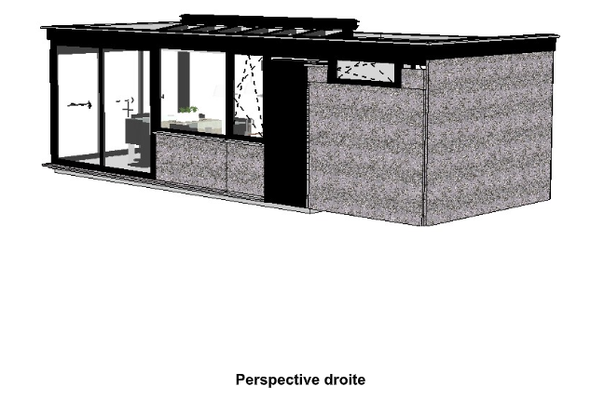

Erreur

Car port

